<只聊>

软件架构文档

版本 <1.0>

修订历史记录

|  |  |  |  |
| --- | --- | --- | --- |
| **日期** | **版本** | **说明** | **作者** |
| <2015年7月7日> | <1.0> | <软件架构文档初始版本> | <田嘉禾，邹文韵> |
|  |  |  |  |
|  |  |  |  |
|  |  |  |  |

目录

1. 简介 4

1.1 目的 4

1.2 参考资料 4

2. 用例视图 4

3. 逻辑视图 4

3.1 概述 4

3.2 在架构方面具有重要意义的设计包 5

3.2.1 Client App 5

3.2.2 Spring MVC 5

3.2.3 Spring Classes 5

3.2.4 Hibernate Classes 5

3.2.5 Utilities 5

4. 进程视图 5

5. 部署视图 5

6. 实现视图 5

7. 数据视图（可选） 6

8. 核心算法设计（可选） 6

软件架构文档 （简化版）

# 简介

## 目的

本文档将从架构方面对系统进行综合概述，其中会使用多种不同的架构视图来描述系统的各个方面。它用于记录并表述已对系统的架构方面作出的重要决策。

## 参考资料

“只聊”立项申请书

“只聊”软件需求规约

# 用例视图

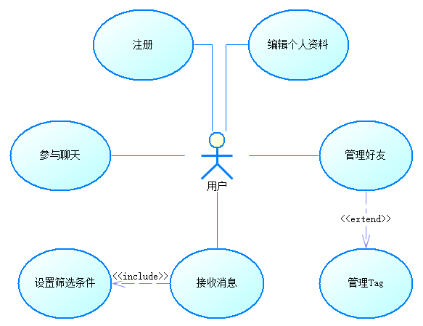

# 逻辑视图

## 概述

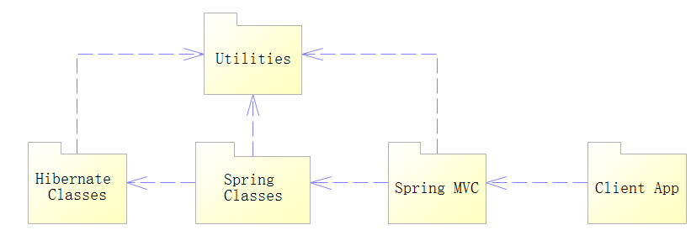

## 在架构方面具有重要意义的设计包

### Client App

包含所有在客户端运行的界面显示和业务逻辑程序

### Spring MVC

包含响应客户端发送请求的类

### Spring Classes

包含使用Spring框架实现的业务逻辑类

### Hibernate Classes

包含使用Hibernate O/R映射机制实现数据持久性操作的类

### Utilities

包含若干贯穿系统各个部分的公共服务类

# 进程视图



事件响应进程监听用户操作并做出响应；后台服务进程接收来自用户的操作和服务器提供的数据，处理后更新UI；服务器服务进程接收客户端请求，访问数据库并为客户端提供网络数据；数据库管理进程接收请求并返回相应数据。

# 部署视图

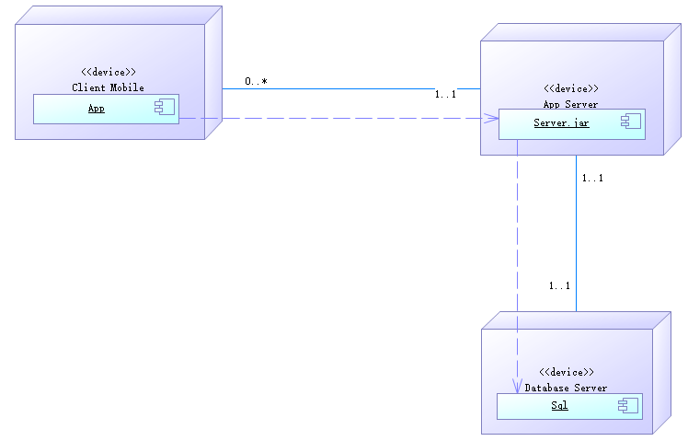

应用.apk文件部署在用户移动设备上，服务程序.jar部署在服务器上，sql数据库部署在数据库服务器上。

# 实现视图